 | Карточка №12
 | №1
1 | 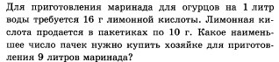
2 | 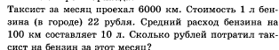
3 | 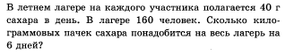
4 | 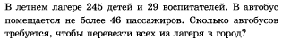
5 | 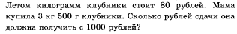
 | В10
1 | 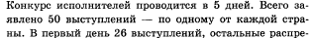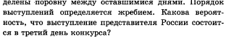
2 | 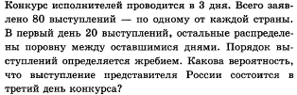
3 | 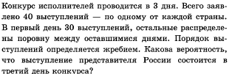
4 | 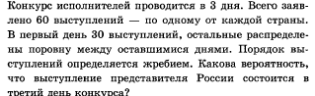
5 | 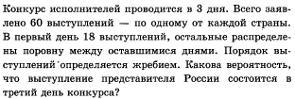
 | В12
1 | 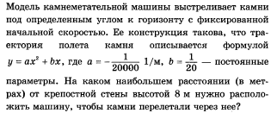
2 | 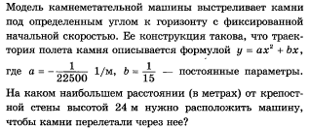
3 | 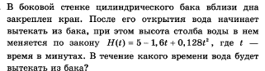
4 | 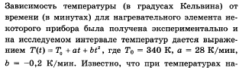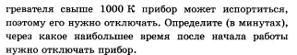
5 | 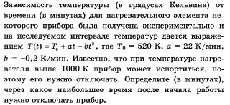
 | В5
1 | 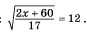
2
3
4
5
 | В7
1
2
3 | 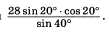
4
5
 | В13
1 | 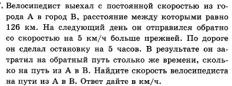
2 | 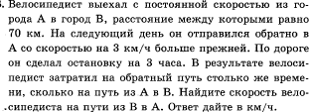
3 | 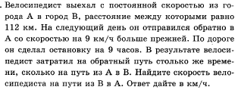
4 | 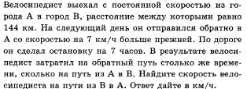
5 | 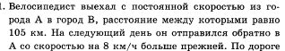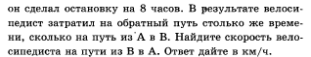
 | В6
1 | 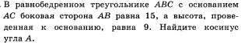
2
3
4 | 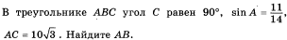
5 | 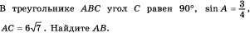
№1 | №2 | №3 | №4 | №5 | №6 | №7
В1 | В10 | В12 | В5 | В7 | В13 | В6
15 | 0,12 | 800 | 1194 | 9 | 9 | 0,8
13200 | 0,375 | 900 | 29 | 14 | 10 | 0,6
39 | 0,125 | 6,25 | 18 | 14 | 16 | 0,9
6 | 0,25 | 30 | -26 | 15 | 16 | 28
720 | 0,35 | 30 | 15 | 15 | 15 | 24

